Крестный ход с иконой Божией Матери «Избавительница от бед»

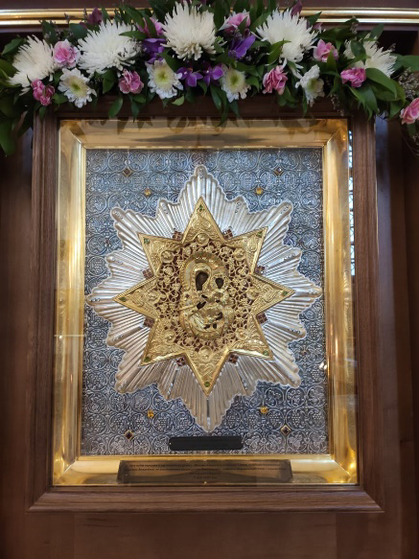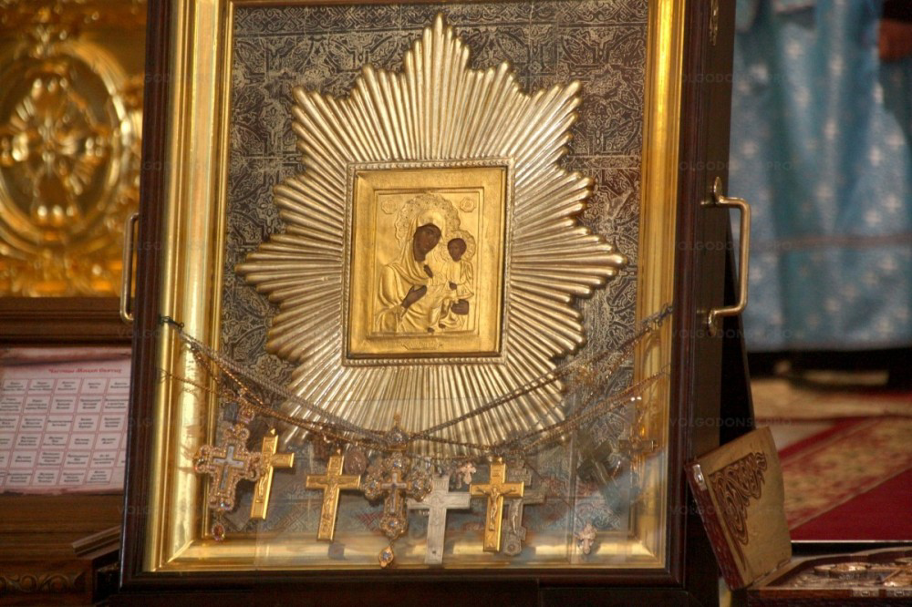
История иконы:
Икона Божией Матери «Избавительница от бед» это святыня Самарского края и всего Среднего Поволжья. Она явилась чудесным образом в селе Ташла, Самарской губернии в октябре 1917 года.
Девице Екатерине Чугуновой, глубоко верующей и благочестивой, в годину испытаний, трижды снилась Пресвятая Богородица, которая строго наказывала отыскать Ее икону в месте, которое она укажет — в земле, в овраге, близ села Ташлы.
Утром, 8 октября ( 21 октября по н.с.) 1917 года, по дороге к храму над оврагом Екатерина явственно увидела двух ангелов, несущих икону Божией Матери, озаренную ярким сиянием. Когда ангелы опустились на дно оврага, видение исчезло.
Когда Екатерина отправилась к оврагу вместе с Феодосией, с которой она проживала, видение повторилось. Собрались люди. В том месте внизу оврага, показанном Екатериной, начали осторожно копать и наконец увидели небольшую икону Божией Матери, лежащую ликом вверх.
Пригласили священника из соседнего села Мусорка Василия Крылова. С благоговением извлекли образ из земли — тут же на этом месте забил родник. Икона «Избавительница от бед», как ее позднее назвали, торжественно крестным ходом была препровождена в церковь Святой Троицы в Ташле.
О том, что несут чудотворную икону, всем известила местная бесноватая. Она кричала «…Идет, идет маленькая икона и выгонит нас». Позднее эта женщина исцелилась, а болела 32 года. Икону внесли в храм и вложили под стекло вместе с иконой Святой Троицы.
Весть о новоявленной иконе распространилась очень быстро, и люди шли к чудотворной иконе со всех близлежащих сел. Многочисленные исцеления от иконы и источника стали привлекать паломников.
В ночь на 11 / 23 декабря 1917 года Ташлинская икона «Избавительница от бед» исчезла из запертого храма. Узнав об этом, Екатерина Чугунова в сопровождении Феодосии отправилась на место обретения образа, на источник.
Как только они увидели часовню, построенную на месте обретения образа, Екатерину посетило новое видение сияющей иконы над часовней. Часовню открыли и обнаружили образ плавающим в полынье колодца ликом вверх. Настоятель Троицкого храма Димитрий (Митейкин), отсутствовавший во время обретения иконы, с недоверием отнесся к факту ее чудесного явления. И получил подтверждение.
После благодарственного молебна и покаянной молитвы образ вновь перенесли в храм.
До 1925 года с иконой «Избавительница от бед» устраивались крестные ходы. Со всего Поволжья люди шли к ставшему святым месту. Многие получали исцеления от неизлечимых болезней.
После закрытия Троицкого храма икона хранилась у благочестивых сельчан. Когда богослужения возобновились Чудотворный образ вернули в Троицкий храм, где он и пребывает сейчас.
На месте обретения образа оборудован новый колодец. Засыпанный родник, который во времена атеизма пытались уничтожить, не погиб, а пробился рядом, в нескольких шагах от прежнего.
Были построены купели, а в 2005 году на возвышенности вблизи оврага возведена церковь в честь иконы Божией Матери «Избавительница».
День памяти образа Божией Матери «Избавительница от бед» 21 октября.

История Крестного хода с иконой Божией Матери «Избавительница от бед»:
Люди едут со всей страны целыми автобусами, чтобы поклониться Святыне, помолиться у чудотворного образа, искупаться в источнике. Чудеса и исцеления происходят во множественном числе и по сей день.
Походная икона — это список с чудотворной иконы «Избавительница от бед», сделана она специально для крестного хода, и этот крестный ход проходит уже 20 лет. 16 лет крестный ход проходил раз в году из Самары в Ташлу (80 с лишним км), а с 2013 года крестный ход стал постоянным, силами Самарских казаков. Казачий крестный ход обходит все населенные пункты где есть храмы.

По благословению архиепископа одинцовского и красногорского Фомы, крестный ход с иконой Божией матери «Избавительница от бед» уже прошёл в Истринском, Волоколамском, Лотошинском, Шаховском и Можайском благочиниях нашей Епархии.
Везде, где проходит крестный ход, на молебное пение с акафистом перед чудотворным образом, помимо священнослужителей, собираются представители казачества насельники монастырей, миряне.
Казаки рассказывают присутствующим об истории чудотворной иконы призывая встать на путь духовных подвигов и на сугубую молитву за отечество.
03 октября 2023 года казачий крестный ход продолжит свой путь по Одинцовскому, Красногорскому, Звенигородскому, Рузскому и Наро-Фоминскому благочиниям Епархии.

• Одинцовское благочиние (с 03 по 12 октября)
• Красногорское благочиние (с 13 по 22 октября)
•Звенигородское благочиние (с 22 по 25 октября)
• Рузское благочиние (с 26 по 31 октября)
• Наро-Фоминское благочиние (с 01 по 09 ноября)
09 ноября после молебна казаки с иконой убывают из Одинцовской епархии.

Крестный ход (икону сопровождают 4 казака) с иконой Божией Матери «Избавительница от бед» предполагается в каждом селе от поклонного креста до храма с участием прихожан и казаков, на усмотрение настоятеля храма. В каждом храме совершается молебен с акафистом.
Координатор Крестного Хода – Заместитель Войскового Атамана Волжского Войскового Казачьего Общества по взаимодействию с Русской Православной Церковью и духовно-нравственному воспитанию есаул Дмитрий Дороднов 8 937 205 05 71. Старший смены—есаул Александр Дмитриев 8 927 740 70 73.

